

简历
姓名：小熊猫
毕业学校：天津熊猫小学
电话：1388888888



基本资料
P1
课外阅读
P3
个人特长
P4
课外学习
P2
目录页

基本资料

特长爱好
家庭情况
获奖经历
培训经历
基本情况
出生日期：2014/7/7 出生地：北京市 家庭住址：北京市朝阳区
户口所在地：北京市朝阳区 毕业幼儿园：朝阳区第一幼儿园
语言方面：普通话标准 口齿清晰 言语丰富

性格方面：性格开朗 有良好的与人沟通能力 最爱与小伙伴交朋友

记忆方面：经常自己编故事 有超强的创意思维 喜欢背古诗词

表演方面：较强的表演能力 多次在幼儿园节日庆祝中担任重要角色

3岁 — 4岁 在北京新东方幼儿培训中心接受幼儿兴趣挖掘课
4岁 — 5岁 在北京青少年中心学习游泳、英语、轮滑幼儿班
5岁 — 6岁 在北京青少年中心学习拉丁舞（幼儿）课程
2017年5月 获北京市朝阳区幼儿绘画《我心中的彩虹》一等奖
2017年8月 获北京市幼儿组轮滑团队一等奖
2018年6月 获中央电视台少儿节目儿童节晚会《拉丁舞》一等奖
父亲：大河北 北京朝阳区工商银行职员（大客户经理） 13912345678
母亲：中河北 北京市朝阳区青少年服务中心（副院长） 13912345678
奖励证书

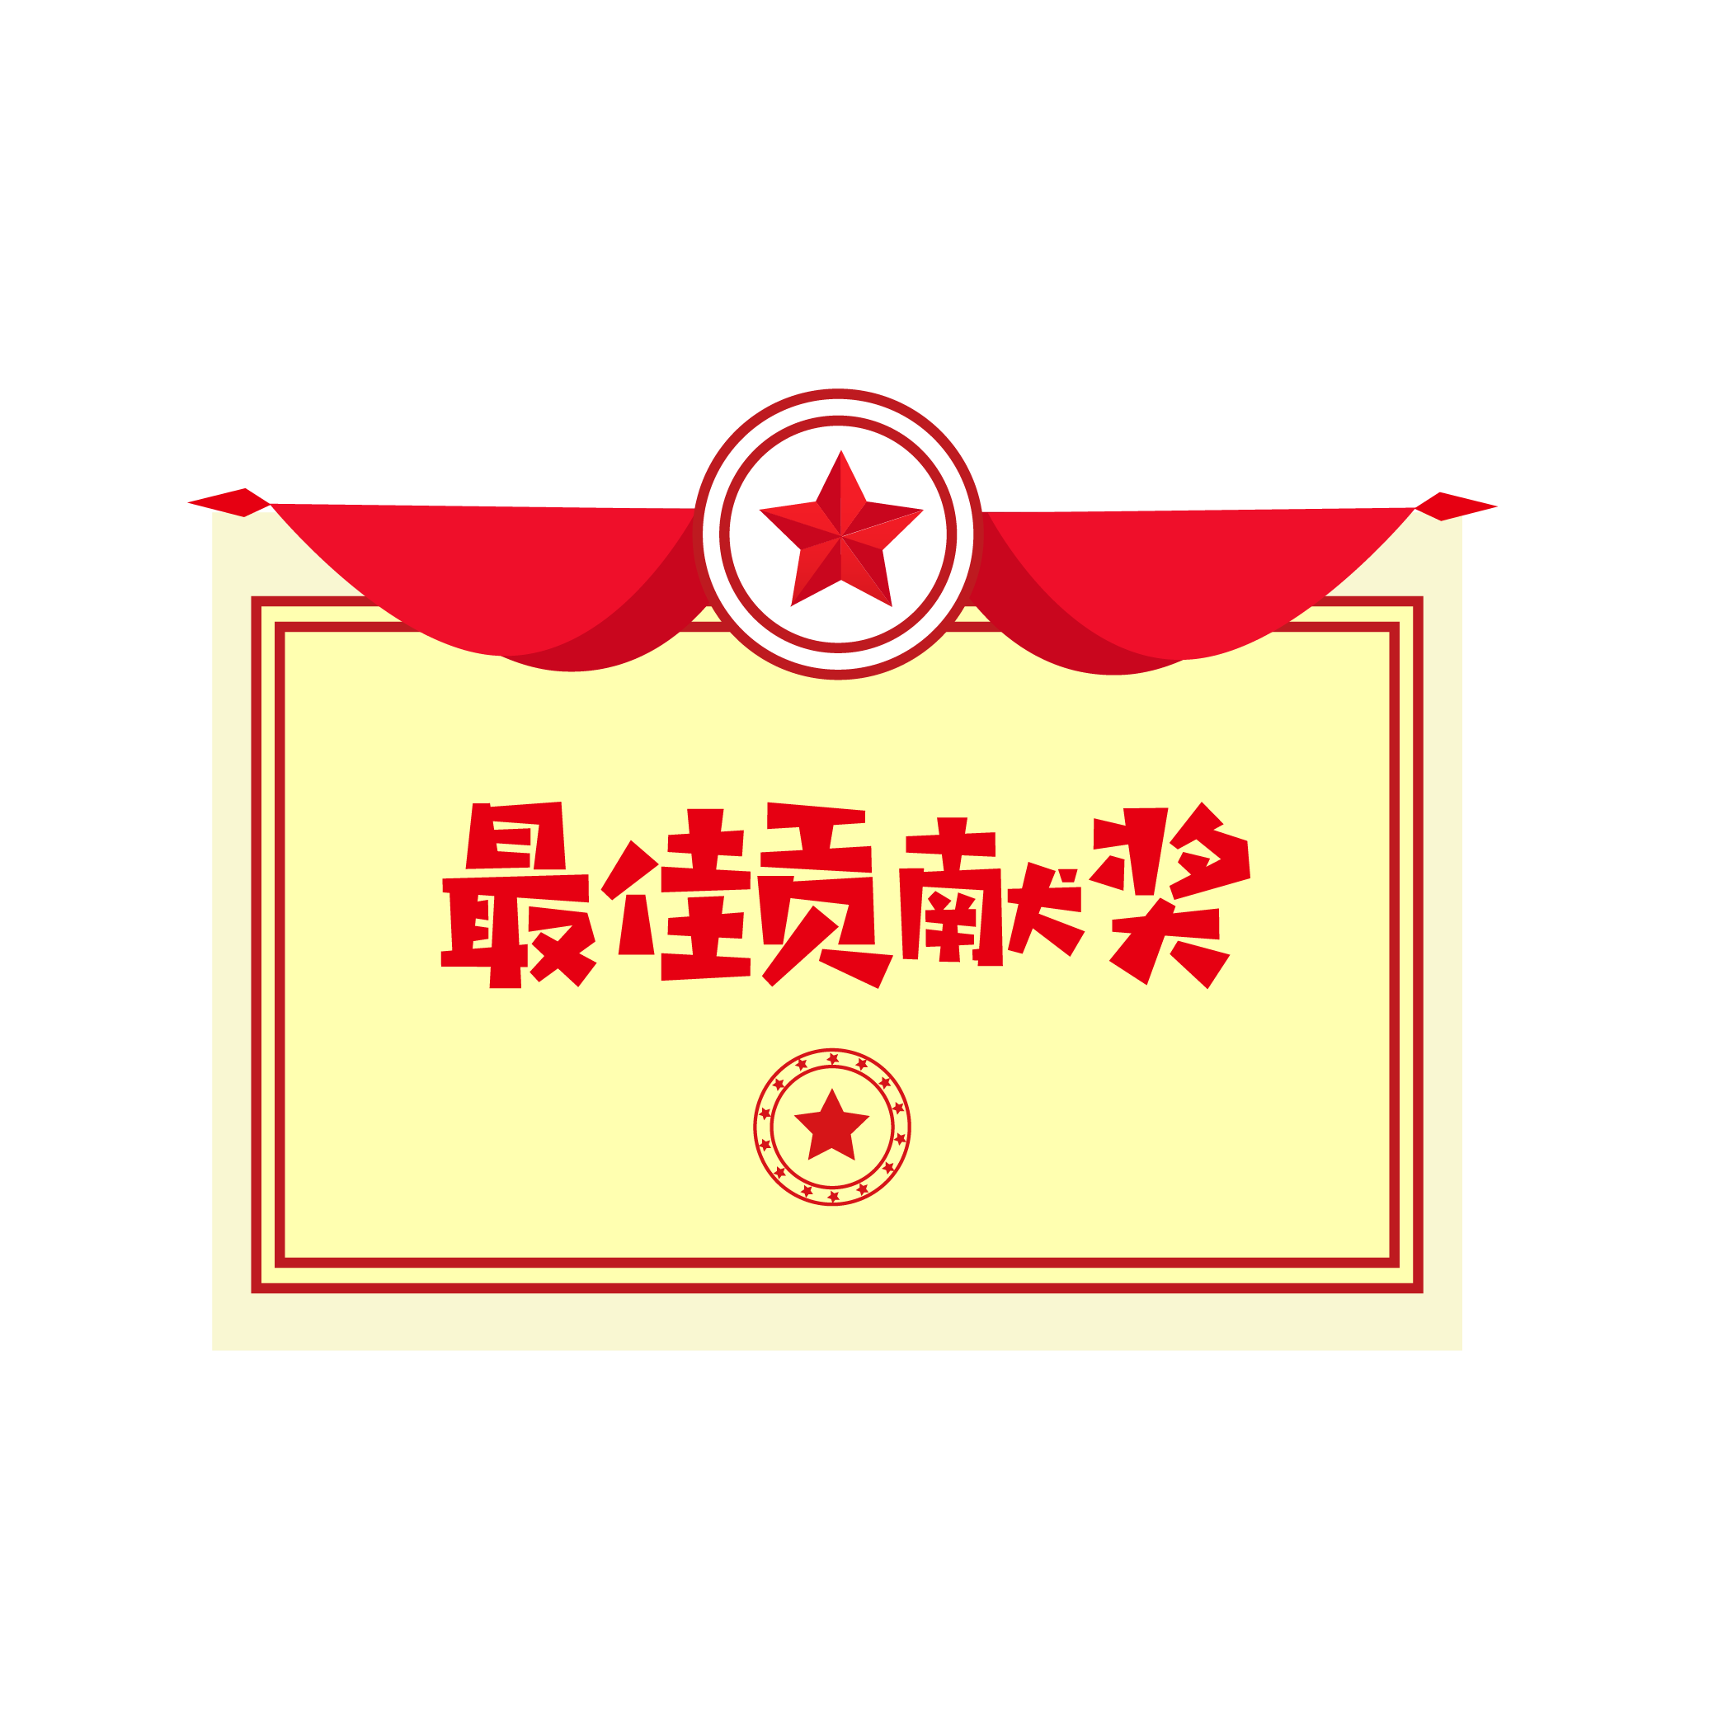
● 20xx年06月 被天津市熊猫小学评为“三好学生”；
● 20xx年12月 XX杯“党在我心中”征文比赛三等奖；
● 20xx年06月 被天津市熊猫小学评为“三好学生”；；
● 20xx年12月 XX杯“党在我心中”征文比赛三等奖
（文字输入完后面紧跟奖状和证书）。
兴趣特长
我喜欢旅游，每年2～3次外出旅游，爬山时需要我“照顾”爸爸妈妈;我自理能力强;自控能力极强;
在天津青少年中心学习游泳、英语、轮滑少儿班
课外阅读
l.国学经典背诵：从一岁至今，在20XX年已经能够背诵《三字经》全文。

2.课外书目阅读：酷爱《三国演义》，《西游记》，《十万个为什么》，《神奇校车》，喜欢听《中国通史》，各种科学类书籍，如《世界上最绿最绿植物书》，《世界上最脏最脏的科学书》系列，美国中小学必读《HOW&WHY》系列。

3.喜欢玩成语接龙和飞花令游戏。

社会实践
请输入孩子参加的实践活动
请输入孩子参加的实践活动
请输入孩子参加的实践活动
请输入孩子参加的实践活动
请输入孩子参加的实践活动
请输入孩子参加的实践活动


自荐信
尊敬的XX市第XX中学领导：
您好！
当您看到这封信时，我由衷地感谢您能抽出宝贵的时间来阅读。即将升入初中的我怀着对火星中学的向往写下这封信，以表达我的热情和诚实。我对贵校倡导的“求实、奋进、博学、谦逊”的校训以及优异的办学成绩敬仰不已，这里是我梦寐以求的学习胜地！结合我的自身条件，我确信XX中学是最适合我的中学，我渴望能够成为贵校的一名学生，在贵校度过我的中学时光。
在小学六年里，我勤奋学习，能独立思考学习问题，勤学好问，成绩优秀。除了夯实课堂上的基础知识，还经常结合课堂外的拓展实践，开阔自己的视野。我不断充实自己，全面发展，赢得了老师和同学的信任和赞誉。我学习刻苦，成绩优异。其中，六年级上学期全校第一次统考考试总分全班排名第三，全年级排名第十，得到学校领导、老师、同学的一致赞誉。通过自己坚持不懈的努力，每个学期我都被评为“三好学生”，荣获“成绩优秀奖”。几年来，一直担任班干部，能协助各科老师开展班上的各项有益活动，在自己努力学习的同时，没有忘记帮助班上其他同学与自己一起进步；对老师交给的任务，能做得有条不紊，成为各科老师的得力小助手。我处处以身作则，为同学们树立了良好的学习榜样。
除了掌握丰富的学科知识以外，老师和家长从来也没放松对我综合素质方面的培养和教育。我喜爱钢琴，2016年顺利通过国家考级委员会六级考核，成绩优秀。今年四月通过艺术特长生钢琴考核。我喜爱朗诵，在北京第九届艺术比赛中获朗诵一等奖，北京市“祖国，我为您喝彩”朗诵比赛中获小学二等奖。
面对取得的这些成绩，我并没有骄傲，没有沉浸在自我陶醉之中，而是更加努力、刻苦地学习，时刻告诫自己：在人生的学习生涯中，自己才迈出一小步，要坚持不懈地努力朝自己的人生目标──成为一名一专多能的二十一世纪的新少年而奋进。
作为一名即将小学毕业的小学生，我的未来，还有很久的路要走。父母常说，宝剑锋从磨砺出，梅花香自苦寒来。我知道，想要达到目标，光有愿望是不够的，还要献出努力、汗水，并不断坚持。我会记住父母的话，坚持不懈地完善自己，挑战自己，每一天都比昨天进步一点。
此致

敬礼

XX市XX小学XX班学生 小熊猫
20XX年5月20日
感谢阅读

